**SENAI – Avaliação Prática – Prof Nivaldo Araújo**

**Tema: Docker + Git + GitHub – Hospedagem de Página com Nginx**

**Total de pontos: 30**  
**Nº de questões: 5 (6 pontos cada) – Após feito sua avaliação deverá ser convertido em PDF e enviado para o instrutor no e-mail -** [**prof.desemble@gmail.com**](mailto:prof.desemble@gmail.com) **– com assunto “nome de guerra - Atividade 30PTS - Int. Tec. Informação ”**

**Contexto Geral:**

Você deverá configurar um ambiente de hospedagem web local com **Docker**, utilizando o servidor **Nginx** e uma página HTML. Após a configuração e testes, será necessário versionar o projeto com **Git** e publicá-lo em um repositório remoto no **GitHub**.

**Questão 1 – Estruturação do Projeto com Dockerfile (6,0pontos)**

**Enunciado:**  
Crie uma pasta de projeto contendo:

* Um arquivo index.html com uma mensagem simples.
* Um Dockerfile que:
  + Use a imagem oficial do **nginx**.
  + Copie a página HTML para o local correto dentro do container. (A página HTML deverá falar sobre **recursos do Docker**, formate com **CSS** básico, adicione imagem)
  + Exponha a porta necessária.

***Cole abaixo o print de sua estrutura de pasta e script HTML.***

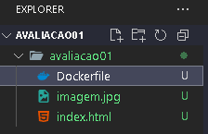

Dockerfile: FROM nginx:latest

RUN *rm* *-rf* */usr/share/nginx/html/\**

COPY *index.html* */usr/share/nginx/html/*

COPY *imagem.jpg* */usr/share/nginx/html/*

EXPOSE *80*

Html: <!DOCTYPE *html*>

<html *lang*="pt-br">

<head>

  <meta *charset*="UTF-8">

  <title>Meu Site com Docker + Nginx</title>

  <style>

    body {

      background-color: #f0f0f0;

      font-family: Arial, sans-serif;

      text-align: center;

      padding: 20px;

    }

    h1 {

      color: #007acc;

    }

    img {

      width: 300px;

      margin-top: 20px;

    }

  </style>

</head>

<body>

  <h1>Recursos do Docker</h1>

  <p>Docker permite criar ambientes isolados, reproduzíveis e portáveis.</p>

  <img *src*="imagem.jpg" *alt*="Docker">

</body>

</html>

**Questão 2 – Build e Execução do Container (6,0 pontos)**

**Enunciado:**  
A partir do Dockerfile, execute os comandos para:

* Criar a imagem com um nome adequado.
* Executar o container expondo a porta correta.
* Acessar a página HTML no navegador.

***Cole aqui os códigos usados nesta questão:***

C:\Users\Admin\Documents\Avaliacao\Avaliacao01\avaliacao01> docker build -t avaliacao01 .

C:\Users\Admin\Documents\Avaliacao\Avaliacao01\avaliacao01> docker run -d -p 8080:80 --name nginx-site avaliacao01

http://localhost:8080/

**Questão 3 – Verificação do Funcionamento (6,0 pontos)**

**Enunciado:**  
Realize as seguintes verificações para garantir que o ambiente está funcionando:

* Liste os containers em execução.
* Verifique os logs do container.
* Valide visualmente que o Nginx está servindo a página.

***Cole aqui os códigos usados nesta questão:***

docker ps

docker logs nginx-site

* 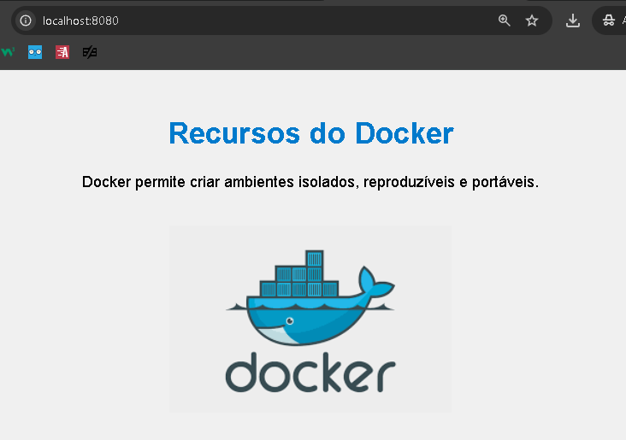

**Questão 4 – Versionamento com Git (6,0 pontos)**

**Enunciado:**  
Na pasta do projeto:

* Inicialize o repositório Git.
* Faça o commit inicial com uma mensagem apropriada.
* Crie um repositório remoto no GitHub.
* Envie o conteúdo local para o repositório remoto. (link repositório)

***Cole aqui os códigos usados nesta questão:***

git init

git add .

git commit -m "Commit inicial"

**Questão 5 – Organização e Documentação (6,0 pontos)**

**Enunciado:**  
Organize o projeto no GitHub:

* Repositório deve conter a estrutura correta dos arquivos.
* Inclua um README.md com informações básicas:
  + Objetivo do projeto.
  + Comandos utilizados.
  + Como executar o container.

***Faça um print de seu arquivo README de seu repositório:***

